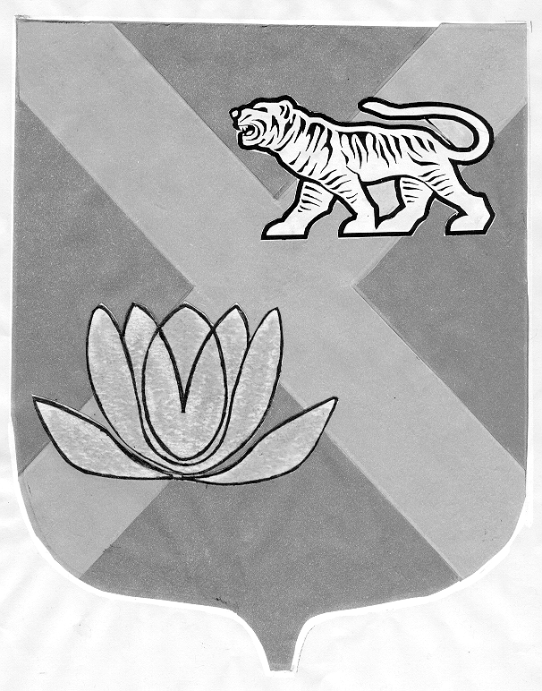

ДУМА

ЛЕСОЗАВОДСКОГО ГОРОДСКОГО ОКРУГА

РЕШЕНИЕ

29.06.2006 г. г. Лесозаводск № 345

О Положении «О добровольной
народной дружине
Лесозаводского городского округа»

Руководствуясь Законом Приморского края от 09.08.2004 года № 138-КЗ «Об участии населения в охране общественного порядка на территории Приморского края», в связи со значительным ростом преступности на улицах и в общественных местах Лесозаводского городского округа, возросшей угрозой проведения террористических актов, в целях укрепления охраны общественного порядка, привлечения граждан и представителей общественных организаций к обеспечению общественной безопасности,

Дума Лесозаводского городского округа

РЕШИЛА:

1. Принять Положение «О добровольной народной дружине Лесозаводского городского округа» (Приложение).
2. Настоящее решение вступает в силу со дня его официального опубликования.
3. Контроль за исполнением настоящего решения возложить на постоянную комиссию по социальной политике, законности, правопорядку и защите прав граждан (Власов).

Глава Лесозаводского городского округа,
председатель Думы Т.Л. Лазарева

